סיפור הקפה שלנו

קפה הוא ללא ספק אחד המשקאות האהובים והפופולריים ביותר בקרב רבים בכל העולם ובכל זמן , מסיבה זו הופך בר הקפה שלנו לפיתרון נוח ואיכותי בכל סוגי האירועים ולחלק בלתי נפרד מחווית האורחים והמשתתפים באירוע

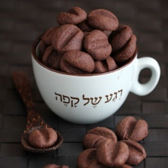Menu please… !

אספרסו - קפה חזק, ארומה עשירה, קצר, כפול או ארוך

מקיאטו - אספרסו מוכתם בחלב מוקצף

קפוצ'ינו - אספרסו מעורב בחלב - 1/3 אספרסו, 1/3 חלב ו - 1/3 חלב מוקצף

קפה לאטה - אספרסו עם הרבה חלב ומעט חלב מוקצף

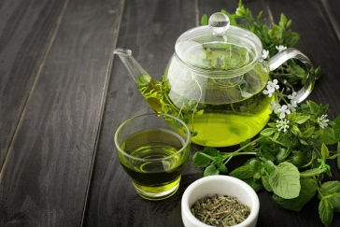קפה שחור - קפה תורכי ללא חלב

נס על חלב - אבקת נס קפה על חלב חם ומוקצף

נטול קפאין - ניתן להשיג את משקאות הקפה השונים ללא קפאין

חליטות תה מגוונות - מנטה, חמוציות, פירות יער, קנמון, רימונים, ורד הבר ועוד